KARCHER Tristan 2SIO2
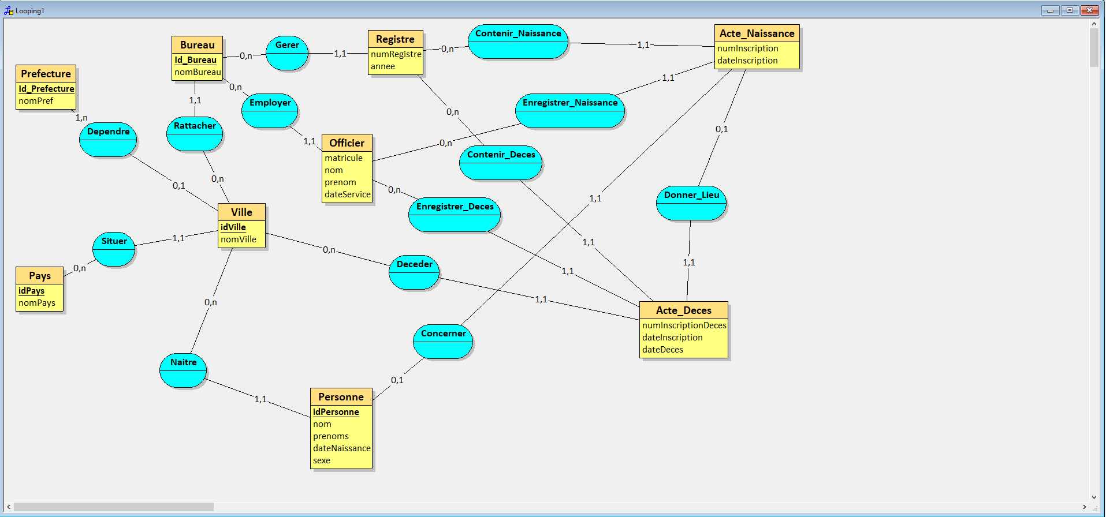
TP état civil

Modélisation statique :

Diagramme de classe :

Modèle relationnel :
Clé primaire en gras, clé étrangère précédée de #.
PREFECTURE (idPref, nomPref)
PAYS (idPays, nomPays)
VILLE (idVille, nomVille, #idPays, #idPref (NULL possible))
BUREAU_ETAT_CIVIL (idBureau, nomBureau, #idVille)
REGISTRE (#idBureau, numRegistre, annee)
OFFICIER (matricule, nom, prenom, dateServiceBureau, #idBureau)
PERSONNE (idPersonne, nom, prenoms, dateNaissance, sexe, #idVilleNaissance, #idPere (NULL possible), #idMere (NULL possible))
ACTE_NAISSANCE (#idBureau, #numRegistre, #annee, numInscription, dateInscription, #matricule, #idPersonne (UNIQUE))
ACTE_DECES (#idBureau, #numRegistre, #annee, numInscriptionDeces, dateInscription, dateDeces, #idVilleDeces, #matricule, #idPersonne (UNIQUE))

Modélisation fonctionnelle :

